Форум београдских основних школа
Змаја од Ноћаја 9/1
11000 Београд
Teл/факс: +381(0)11-26-33-460
и-мејл: forumi@eunet.rs
www.fbos.org.rs
PIB: 100042976
Бр.рачуна: 170-736-37

САОПШТЕЊЕ ЗА СТРУКУ И ЈАВНОСТ

Као чланови Конфедерације самопсталних и слободних синдиката која је најавила протест 10. 12. 2013. г. у 12 часова испред Цркве Светог Марка, позивамо школе чланице на синдикални протест против измена Закона о раду, Закона о штрајку и предлога буџета за 2014. годину зато што:

1. Закон о раду даје још већа овлашћења
директорима, а смањује права запослених!

2. Отпремнине за одлазак у пензију уместо 3 биће
само 1 просечна зарада!

3. Технолошки вишкови отпремнине добијају само
за године проведене код последњег послодавца!

4. Радници се могу запошљавати на одређено
време по процени послодавца!

5. Може се продужити прековремени рад!

6. Укидају се сва давања (Божићне награде,
Јубиларне награде и др.)!

7. Нови Закон о штрајку каже да штрајка више нема!

Више него довољно разлога да сви дођемо на протест и кажемо Влади да не пристајемо!

Председништво ФБОШ
У Београду, 8. децембра 2013. г.
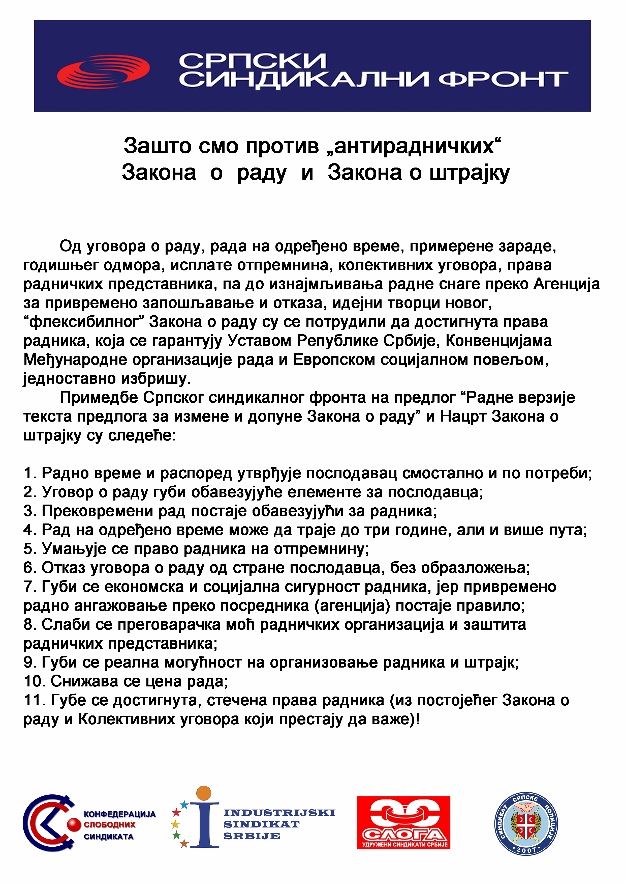
Figure 1

